Лексическая тема «Одежда»
23.10. – 29.10.2023г.

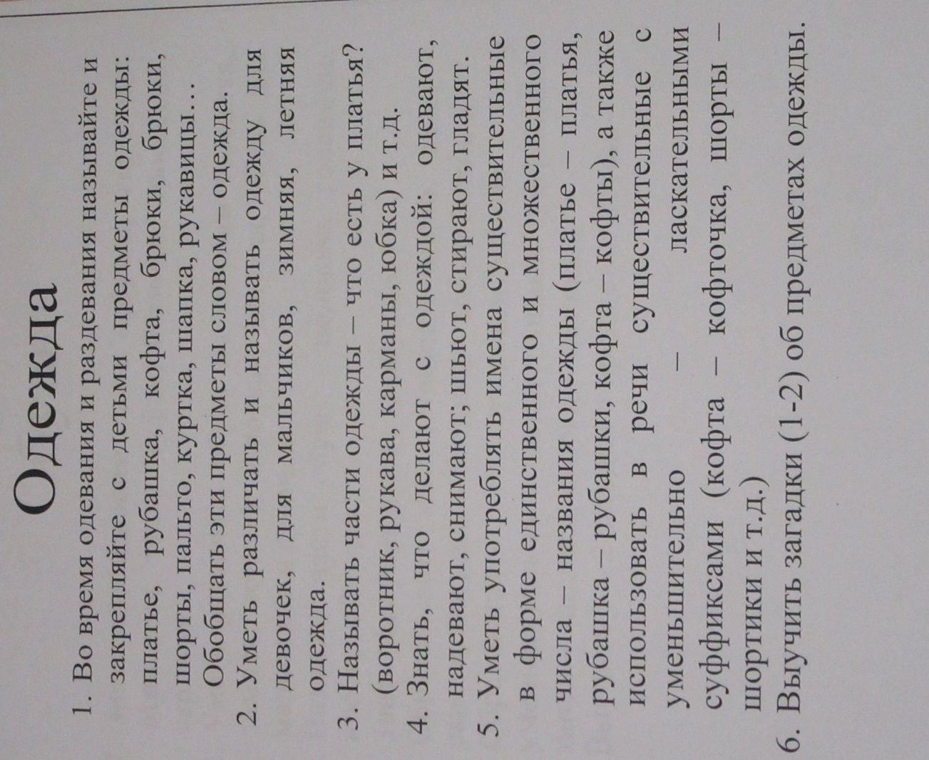

Загадки

Пушиста, а не кошка,
Греет, а не печка
(шуба)

Что за друг, без которого
зимой из дома не выйдешь?
(шапка)

Чтоб не мёрзнуть
пять ребят,
В печке вязаной сидят
( варежки)

Учите с нами:

Где мой пальчик?

Маша варежку надела
- Ой, куда я пальчик дела?
Нету пальчика, пропал.
В свой домишко не попал!
Маша варежку сняла
- Поглядите – ка, нашла!
Ищешь, ищешь – и найдёшь
Здравствуй, пальчик, как живёшь?

